

**UNIVERSIDAD NACIONAL AMAZONICA MADRE DE DIOS**

**Proyecto de programación**

**Carrera**

Ingeniería de sistemas e informática

**Curso**

Programación Estructurada

**Estudiante**

Villar P. Yohan Nikel

**Nombre de proyecto**

Importación y distribución de productos

**Año de la unidad, la paz y el desarrollo**

**2023**

**INTRODUCCION A GIDAEP**

Frecuentemente los centros comerciales importan productos a gran escala de otros países, tales como china, E.E.U.U, Japón, entre otros, todo esto dependiendo de la necesidad de la que requiera la gente de su país, este programa toma de base ese concepto,

Todos conocemos las siguientes marcas: Adidas, Nike, Puma, Reebok y Converse, o al menos conocemos algunas de estas, estas marcas(empresas) exportan diariamente productos como zapatillas, polos, entre otros.

Debemos de tener en cuenta de que las empresas mencionadas tienen sus propias tiendas, pero ¿Cómo es que los centros comerciales obtienen sus mismos productos e incluso los venden a un precio más cómodo?

Ps la empresa o fabrica originaria no se encuentra aquí mismo , todos estos productos son importados desde el país donde se elaboran, y en ese sentido no solo las distribuyen a sus propias tiendas, sino también las ofrecen a los centros comerciales, las fábricas originarias ofrecen estos productos a un precio mucho más bajo , claro está mencionar que esto solo se da a una compra de gran escala.

Al traer los productos a nuestro país se generan gastos, además se deben incluir los gastos que se generan al tener esos productos en una tienda física, nuestro programa simplemente toma el gasto de importación, ya que específicamente solo está desarrollado para las importaciones.

Este programa toma como precio de importe el 50% y 60% del precio al que venden los artículos estas empresas, esto se acerca al monto en el que los centros comerciales lo adquieren…

La función de este programa es básicamente para importar esos productos mediante una tienda virtual que vincula a las 5 marcas ya mencionadas, claro que solo sirve para las grandes empresas o centros comerciales que quieran invertir, además te permite distribuir los productos adquiridos en las tiendas que tenga tú empresa.

En realidad, las empresas y centros comerciales no compran cantidades tan pequeñas como “una caja” (12 pares del mismo modelo), pero para volver más dinámico este programa vamos a suponer que lo hacen, además así podemos incluir a empresas en crecimiento, ya que contamos con la capacidad de hasta 1000 empresas =).

También cabe aclarar que la cantidad de compra se puede regular perfectamente para solo grandes empresas (centros comerciales, entre otros)

**Catalogo ficticio – GIDAEP**

Los precios de importación son aleatorios, me base en la opinión de personas que conocen del tema… (precio de importación: 50% y 60% de descuento por cada modelo)

**NIKE**

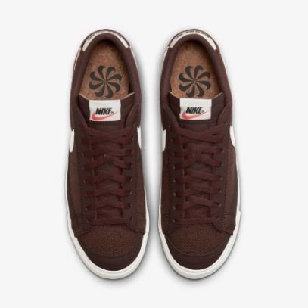**Modelo 1:**

Modelo: Blazer Low 77 premium

Tallas: caja (34-44)

Precio de importación:

Precio sugerido de venta: 469.90

Código: DV7231-200  
fuente: <https://www.nike.com.pe/zapatillas-para-hombre-nike-blazer-low-39%3B77-premium/dv7231-200/10859277014.html>

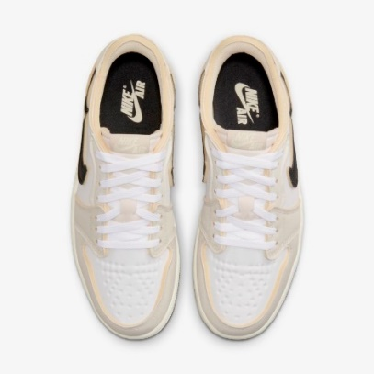**Modelo 2:**

Modelo: Air Jordan 1 Retro Low OG

Tallas: caja (34-44)

Precio de importación:

Precio sugerido de venta: 719.00

Código: DV0982-100fuente: <https://www.nike.com.pe/zapatillas-para-hombre-air-jordan-1-retro-low-og/dv0982-100/10844613015.html>

**Modelo 3:**

Modelo: Dunk Low SV

Tallas: caja (34-44)

Precio de importación:

Precio sugerido de venta: 579.90

Código: DZ5224-300  
fuente: <https://www.nike.com.pe/zapatillas-para-mujer-nike-dunk-low-sv/dz5224-300/10804460010.html>

**Modelo 4:**

Modelo: Pegasus 40 Premium

Tallas: caja (34-44)

Precio de importación:

Precio sugerido de venta: 649.90

Código: FB7703-001fuente: <https://www.nike.com.pe/zapatillas-de-running--para-hombre-nike-pegasus-40-premium/fb7179-100/10844867014.html>

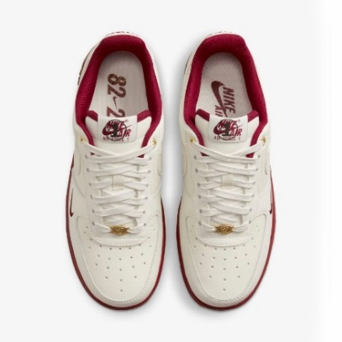**Modelo 5:**

Modelo: Air force 1 '07 SE

Tallas: caja (34-44)

Precio de importación:

Precio sugerido de venta: 579.90

Código: DQ7582-100  
fuente: <https://www.nike.com.pe/zapatillas-para-mujer-nike-air-force-1-%2707-se/dq7582-100/10804004015.html>

**ADIDAS**

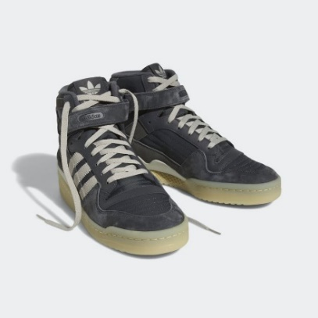**Modelo 1:**

Modelo: Originals FORUM MID

Tallas: caja (34-44)

Precio de importación:

Precio sugerido de venta: 449.00

Código: FZ6275  
fuente: <https://www.adidas.pe/zapatillas-forum-mid/FZ6275.html>

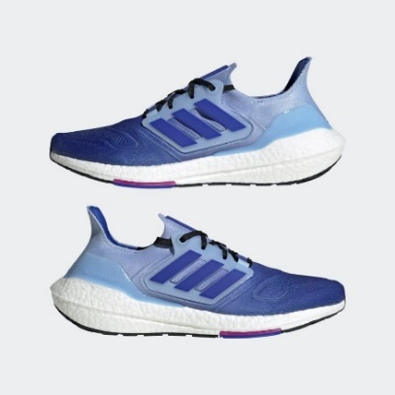**Modelo 2:**

Modelo: ULTRABOOST 22

Tallas: caja (34-44)

Precio de importación:

Precio sugerido de venta: 559.00

Código: HP9930  
fuente: <https://www.adidas.pe/zapatillas-de-ciclismo-the-velosamba-made-with-nature/HQ9036.html>

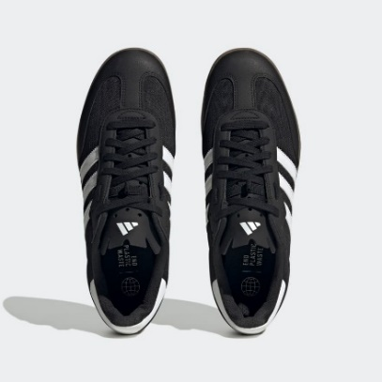**Modelo 3:**

Modelo: Samba THE VELOSAMBA MADE WITH NATURE

Tallas: caja (34-44)

Precio de importación:

Precio sugerido de venta: 549.00

Código: HQ9036  
fuente: <https://www.adidas.pe/zapatillas-de-ciclismo-the-velosamba-made-with-nature/HQ9036.html>

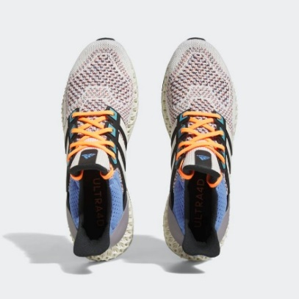**Modelo 4:**

Modelo: Sportswear ULTRA ADIDAS 4D

allas: caja (34-44)

Precio de importación:

Precio sugerido de venta: 999.00

Código: HP9737  
fuente: <https://www.adidas.pe/zapatillas-ultra-adidas-4d/HP9735.html>

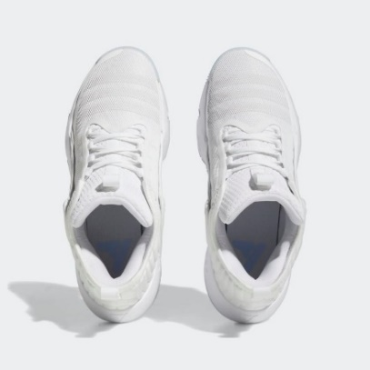**Modelo 5:**

Modelo: Basquet TRAE UNLIMITED

Tallas: caja (34-44)

Precio de importación:

Precio sugerido de venta: 449.00

Código: HQ1020  
fuente: <https://www.adidas.pe/trae-unlimited/IE2142.html>

**Converse**

**Modelo 1:**

Modelo: Chuck 70 AT-CX

Tallas: caja (34-44)

Precio de importación:

Precio sugerido de venta: 449.90

Código: A03425C-0  
fuente: <https://www.coliseum.com.pe/zapatillas-hombre-converse-chuck-70-at-cx-natural-dye-a03425c-0/p>

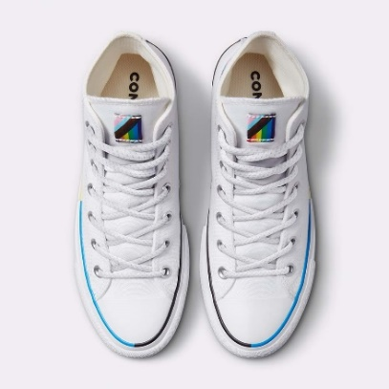**Modelo 2:**

Modelo: Chuck Taylor All Star Lift Platform Pride

Tallas: caja (34-44)

Precio de importación:

Precio sugerido de venta: 459.90

Código: A06031C-0  
fuente: <https://www.coliseum.com.pe/zapatillas-mujer-converse-chuck-taylor-all-star-lift-platform-pride-a06031c-0/p>

**Modelo 3:**

Modelo: Chuck Taylor All Star Lugged 2.0 Platform Utility

Tallas: caja (34-44)

Precio de importación:

Precio sugerido de venta: 349.90

Código: A03500C-0  
fuente: <https://www.coliseum.com.pe/zapatillas-mujer-converse-chuck-taylor-all-star-lugged-2-0-platform-utility-a03500c-0/p>

**Modelo 4:**

Modelo: Run Star Motion CX Platform Marbled

Tallas: caja (34-44)

Precio de importación:

Precio sugerido de venta: 479.90

Código: A03552C-0  
fuente: <https://www.coliseum.com.pe/zapatillas-mujer-converse-run-star-motion-cx-platform-marbled-a03552c-0/p>

**Modelo 5:**

Modelo: Chuck Taylor All Star Core Hi

Tallas: caja (34-44)

Precio de importación:

Precio sugerido de venta: 269.90

Código: 157197C-0  
fuente: <https://www.coliseum.com.pe/zapatillas-mujer-converse-chuck-taylor-all-star-core-hi-157197c-0/p>

**Puma**

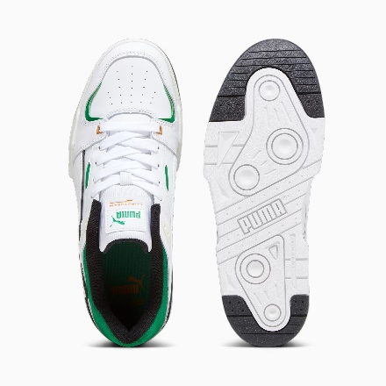**Modelo 1:**

Modelo: Slipstream FBball

Tallas: caja (34-44)

Precio de importación:

Precio sugerido de venta: 472.70

Código: 393266_01  
fuente: <https://za.puma.com/slipstream-bball-sneakers-393266-01.html>

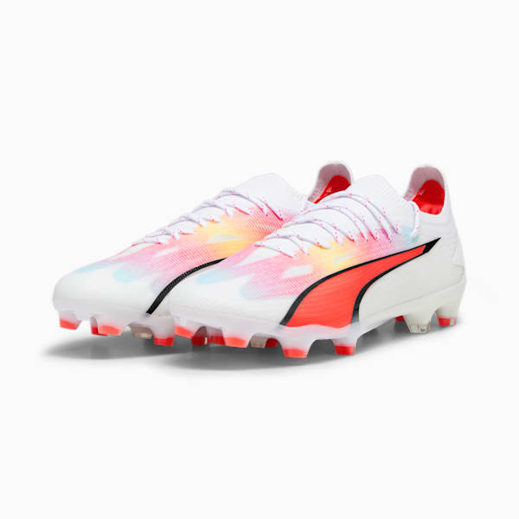**Modelo 2:**

Modelo: ULTRA ULTIMATE FG/AG Football Boots

Tallas: caja (34-44)

Precio de importación:

Precio sugerido de venta: 866.70

Código: 107311_01  
fuente: <https://es-us.puma.com/us/en/pd/ultra-ultimate-fg-ag-mens-soccer-cleats/107311?swatch=01>

**Modelo 3:**

Modelo: PUMA x KOCHE Plexus

Tallas: caja (34-44)

Precio de importación:

Precio sugerido de venta: 590.90

Código: 392078_01  
fuente: <https://es-us.puma.com/us/en/pd/puma-x-koch%C3%A9-plexus-mens-sneakers/392078?swatch=01>

**Modelo 4:**

Modelo: RBD Game Low

Tallas: caja (34-44)

Precio de importación:

Precio sugerido de venta: 216.50

Código: 386373_07  
fuente: <https://www.pumastore.com.uy/catalogo/rbd-game-low-38637307-neg-blanco_4338637307_101>

**Modelo 5:**

Modelo: Disc Blaze OG

Tallas: caja (34-44)

Precio de importación:

Precio sugerido de venta: 590.90

Código: 390931_02  
fuente: <https://mx.puma.com/tenis-disc-blaze-og-390931-02.html?color=15625>

**Rebook**

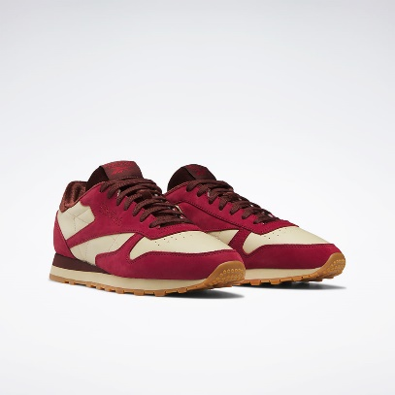**Modelo 1:**

Modelo: Tenis Classic Leather

Tallas: caja (34-44)

Precio de importación:

Precio sugerido de venta: 484.70

Código: IE4100  
fuente: <https://www.reebok.mx/tenis-classic-leather/IE4100.html>

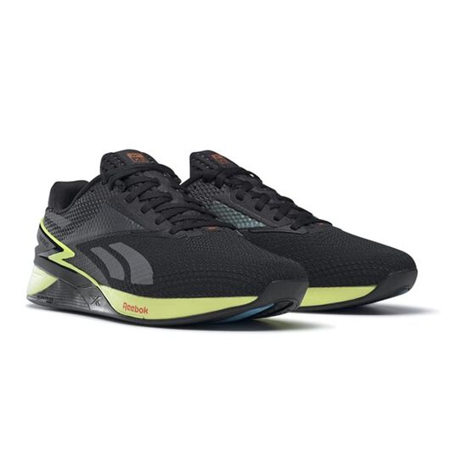**Modelo 2:**

Modelo: Tenis Nano X3

Tallas: caja (34-44)

Precio de importación:

Precio sugerido de venta: 611.20

Código: HP6046  
fuente: <https://www.reebok.mx/tenis-nano-x3/HP6046.html>

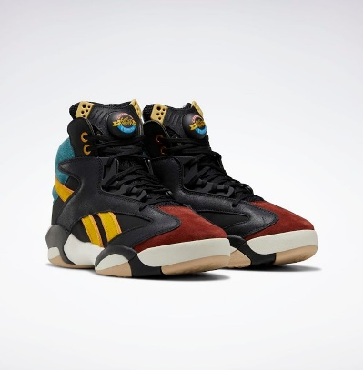**Modelo 3:**

Modelo: Tenis Shaq Attaq Street Fighter

Tallas: caja (34-44)

Precio de importación:

Precio sugerido de venta: 843.10

Código: HR0603  
fuente: <https://www.reebok.mx/tenis-shaq-attaq-street-fighter/HR0603.html>

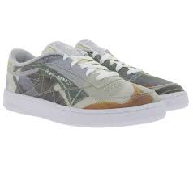**Modelo 4:**

Modelo: Tenis Club C 85 Eames

Tallas: caja (34-44)

Precio de importación:

Precio sugerido de venta: 590.10

Código: GY1068  
fuente: <https://www.reebok.mx/tenis-club-c-85-eames/GY1068.html>

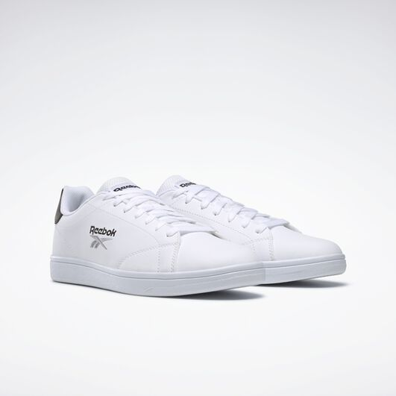**Modelo 5:**

Modelo: Tenis Royal Complete Sport

Tallas: caja (34-44)

Precio de importación:

Precio sugerido de venta: 242.20

Código: GW1543  
fuente: <https://www.reebok.mx/tenis-royal-complete-sport/GW1543.html>